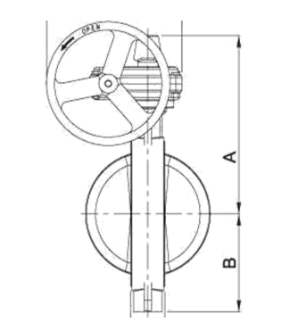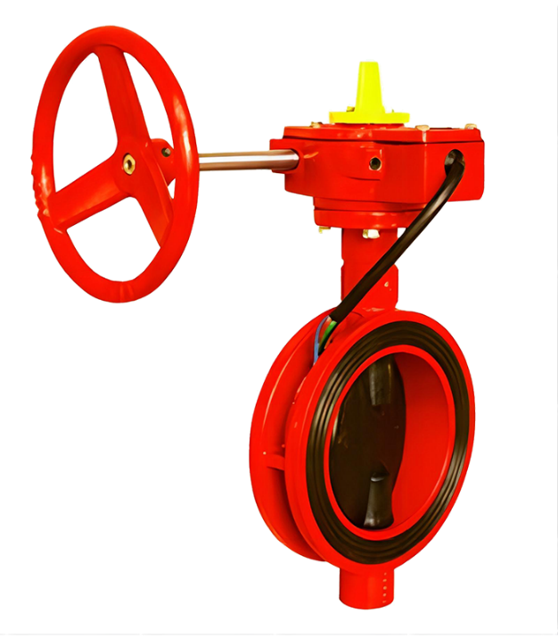ROBINET WAFER CU SEMNALIZARE**

* **Certificat: FM Approved**
* **Standard: AWWA C550**
* **Test: Factory hydro test 450 psi**
* **Temperatura: 0°C to 100°C**
* **Presiune: 300 psi**
* **Suprafata: Epoxy coating**

**1. Introducerea Produsului**

Furnizăm Vane Fluture (tip wafer). Vanele fluture sunt valve cu indicație, proiectate pentru a fi utilizate în sistemele de protecție împotriva incendiilor, unde este necesară o indicație vizuală a stării de deschidere a valvei. Acestea sunt utilizate, de exemplu, ca vane de control pentru sisteme, secțiuni și pompe de apă. Vana fluture are o conexiune de tip AWWA C606 Groove, cu capete canelate, pentru o instalare ușoară și accesibilitate. Ne așteptăm să devenim partenerul dumneavoastră pe termen lung în China.

**2. Caracteristicile și Aplicațiile Produsului**

Certificat pentru utilizare în exterior și interior

Indicator de poziție de tip steag

Comutator de supraveghere integrat

Dimensiuni față în față conform MSS SP-67

Potrivită pentru PN10 PN16 și Clasa 125/150

Presiunea de lucru proiectată până la 300PSI

Acoperit cu un strat de epoxidic fuzionat, atât la interior, cât și la exterior, conform standardului AWWA C550

**3.Partile principale si materiale**

|  |  |  |  |
| --- | --- | --- | --- |
| Body | Ductile Iron as A536 65-45-12 | Shaft | SS431 |
| Disc | Ductile Iron +EPDM | Gear Box | Ductile Iron as A536 65-45-12 |
| Worm | Ductile Iron as A536 65-45-12 | Hand Wheel | Ductile Iron as A536 65-45-12 |

**4.Marimi**

|  |  |  |  |  |  |  |
| --- | --- | --- | --- | --- | --- | --- |
| Size | A | B | E | F | M | N |
| 2 | 230/9.00 | 74/2.91 | 43/1.69 | 190/7.48 | 150/5.90 | 228/8.98 |
| 2.5 | 240/9.45 | 85/3.35 | 46/1.81 | 190/7.48 | 150/5.90 | 228/8.98 |
| 3 | 250/9.85 | 95/3.75 | 46/1.81 | 190/7.48 | 150/5.90 | 228/8.98 |
| 4 | 265/10.45 | 115/4.55 | 52/2.06 | 190/7.48 | 150/5.90 | 228/8.98 |
| 5 | 280/11.00 | 130/5.10 | 56/2.19 | 215/8.46 | 150/5.90 | 228/8.98 |
| 6 | 295/11.60 | 145/5.70 | 56/2.19 | 215/8.46 | 150/5.90 | 228/8.98 |
| 8 | 360/14.15 | 170/6.70 | 60/2.38 | 280/11.02 | 200/7.85 | 303/11.93 |
| 10 | 410/16.15 | 210/8.30 | 68/2.70 | 280/11.02 | 200/7.85 | 303/11.93 |
| 12 | 435/17.10 | 240/9.50 | 79/3.13 | 280/11.02 | 200/7.85 | 303/11.93 |